Příloha č. 1

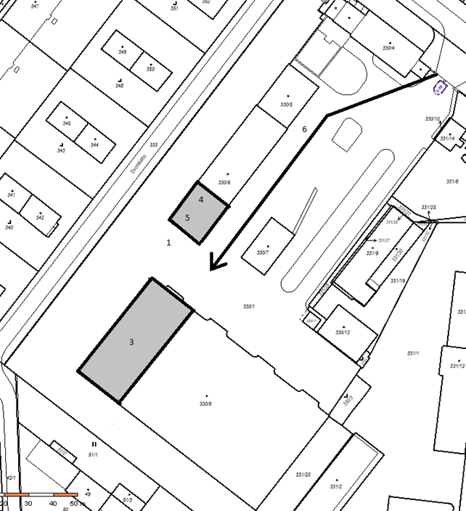

Předmět nájmu č. 1
1 - část pozemku parc. č. 330/1
3 - část budovy bez čp/če na parc. č. 330/8 – STK
4 - část budovy bez čp/če na parc. č. 330/6 – EMISE
Předmět nájmu č. 2
5 - část budovy bez čp/če na parc. č. 330/6 – EMISE

6 – průjezd a průchod k Předmětu nájmu

